ДИНАМИЧЕСКАЯ ЧАСТОТАДОМЕН СВЕРТОЧНАЯ СЕТЬ для ПРОГНОЗИРОВАНИЯ ТРАФИКА

*Юйцзе Ли1,2, Цзэчжи Шао1,2, Юнцзюнь Сюй1,2, Цян Цю1,2, Чжаоган Цао3, Фэй Ван1,2* [1]1

Институт вычислительной техники Китайской академии наук, Пекин, Китай 2

Университет Китайской академии наук, Пекин, Китай 3

Академия кибербезопасности, Пекин, Китай

# АБСТРАКТНЫЙ

Сложные пространственные зависимости в транспортных сетях делают прогнозирование трафика чрезвычайно сложным. Большая часть существующих работ посвящена изучению динамических графовых структур среди датчиков, а стратегия извлечения пространственных зависимостей из данных о дорожном движении, известная как data-driven, имеет тенденцию быть интуитивно понятным и эффективным подходом. Однако сдвиг во времени схем движения и шум, вызванный случайными факторами, затрудняют моделирование пространственной зависимости на основе данных. В этой статье мы предлагаем новую динамическую сеть свертки графа частотной области (DFDGCN) для захвата пространственных зависимостей. В частности, мы смягчаем влияние сдвига по времени с помощью преобразования Фурье и вводим встраивание идентификаторов датчиков и встраивание времени при сборе данных для обучения графов, поскольку данные о трафике с шумом не совсем надежны. Граф комбинируется со статическими предопределенными и самоадаптирующимися графами во время свертки графа для прогнозирования будущих данных о трафике с помощью классических причинно-следственных сверток. Обширные эксперименты на четырех реальных наборах данных показывают, что наша модель эффективна и превосходит базовые показатели.

*IndexTerms*— Прогнозирование трафика, обработка сигналов в частотной области, многомерный анализ временных рядов, динамическое обучение графов, свертка графов.

# ЗНАКОМСТВО

С ростом глобальной урбанизации и концентрацией населения сложные транспортные среды стали серьезной проблемой для городского управления, что привело к острой потребности в интеллектуальных транспортных системах (ИТС)[1] об ИИ[2] для повышения пропускной способности городов для населения.

Прогнозирование трафика является неотъемлемой частью ИТС, целью которой является точное прогнозирование будущих данных о дорожном движении путем изучения исторических состояний трафика и закономерностей[3], полученных от датчиков. Однако из-за высокой корреляции между датчиками будущая информация каждого датчика опирается не только на его собственную историческую информацию, но и на исторические данные других датчиков. Предполагается, что нейронные сети пространственно-временных графов позволяют улавливать не только временную зависимость данных о дорожном движении, присущую каждому датчику, но и анализировать пространственную зависимость между датчиками, и было доказано, что этот класс методов превосходит общие методы прогнозирования временных рядов[4], такие как ARIMA[5] и LSTM[6], при этом основное усовершенствование связано с анализом надежных пространственных зависимостей между датчиками.

arXiv:2312.11933v1 [cs. LG] 19 дек 2023

Анализ эффективных пространственных зависимостей, также известных как графовые структуры, был важной проблемой при прогнозировании трафика. Ранние схемы, такие как DCRNN[7], полагаются на априорную пространственную информацию для вычисления предопределенных графовых структур, GWNet[8] самоадаптивно обучает графовые структуры с обучаемыми параметрами. STGCN[9], AGCRN[10] и MTGNN[11] применяют или улучшают эти статические графики для достижения выдающихся улучшений.

В последующих исследованиях исследователи обнаружили, что пространственная зависимость разных времен неодинакова из-за сложной городской транспортной среды. ASTGNN[12] и DMSTGCN[13] применяют обучаемые параметры на каждой временной метке, такой как день недели или час дня, для самоадаптивного захвата пространственных зависимостей за различные периоды времени. В отличие от этого, подход, основанный на применении данных об изменяющемся историческом трафике к динамическим графикам моделирования, называется управляемым данными. Поскольку модели трафика всегда могут изменяться случайным образом, подходы, основанные на данных, которые могут корректировать структуру графа на основе исторической информации на этапе тестирования [14], как правило, более эффективны, чем самоадаптирующиеся подходы, которые полагаются исключительно на изучаемые параметры. STFGCN[15], DGCRN[16] и DSTAGNN[17] используют оценки самовнимания информации во временной области или пространственную близость между данными о трафике во временной области для построения графовых структур.

Тем не менее, мы утверждаем, что моделирование пространственной зависимости на основе данных сталкивается с двумя проблемами: сдвигом по времени и шумом данных.

Сдвиг по времени является распространенной проблемой в городском транспорте. Например, во время городских поездок, когда люди возвращаются с работы из промышленных районов, перегруженному транспорту может потребоваться полчаса или больше, чтобы добраться до жилых районов. Сдвиг во времени схем движения из-за схожих ситуаций является обычным явлением в современных городах из-за городских функциональных зон, и это может привести к изменениям задержки в виде приливной волны между взаимосвязанными данными о трафике, как показано на рисунке 1.

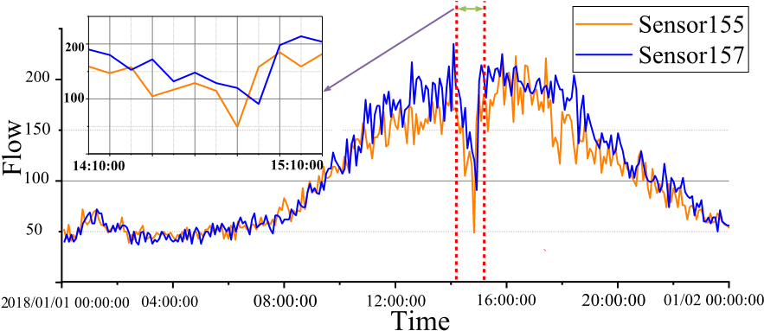

Рис 1. Временной сдвиг в прогнозировании трафика

Однако сдвиг по времени может свести на нет меры пространственной близости, которые широко применяются для учета пространственной зависимости данных о дорожном движении. Это связано с тем, что такие схемы, как евклидово расстояние и косинусообразное сходство, вычисляются в выровненных измерениях, но изменения во взаимосвязанных данных о дорожном движении, на которые влияют временные сдвиги, не происходят в одну и ту же временную метку, что создает трудности при изучении близости для фиксации корреляции между дорогами во временной области. На рисунке 2 представлено косинусное сходство между транспортными потоками в одно и то же время наблюдения в течение одной недели, и мы можем наблюдать, что сходство между транспортными потоками во временной области демонстрирует низкую дифференциацию и суммирование. Это происходит из-за смещения временного измерения, вызванного сдвигом по времени, из-за чего транспортные потоки на связанных дорогах имеют сходство с потоками на некоррелированных дорогах, что затрудняет изучение действительных пространственных зависимостей через близость.

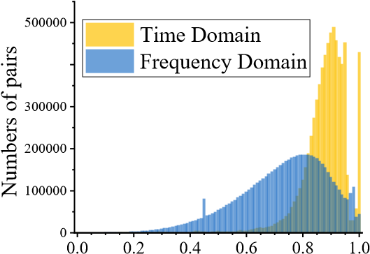400000

Косинусное сходство

Рис 2. Косинусное сходство потока трафика во временной и частотной областях в пределах одной слабой

Шум в данных о дорожном движении является неизбежной проблемой, как и в общих стратегиях, основанных на данных, и часто вызывается чрезвычайными ситуациями, такими как дорожно-транспортные происшествия или строительство дорог. Таким образом, данные о дорожном движении с шумом не всегда надежны, и введение дополнительной информации для уменьшения влияния шума при изучении пространственных отношений между датчиками является реальной задачей.

Для решения вышеуказанных задач мы предлагаем динамическую графовую сверточную сеть в частотной области (DFDGCN). Чтобы смягчить эффект сдвига по времени, мы предлагаем исследовать модели трафика с помощью информации о частотной области данных о трафике. Как показано на рисунке 2, информация о частотной области между датчиками демонстрирует лучшую дифференциацию, потому что даже если информация о дорожном движении смещена во времени, полагаясь на свойство сдвига по времени преобразования Фурье, компоненты данных о дорожном движении в частотной области все равно будут находиться в том же фазовом измерении, что впоследствии облегчит нам поиск динамической пространственной зависимости. Кроме того, мы внедряем встраивание идентификаторов датчиков и встраивание времени при сборе данных о трафике для обучения графов, чтобы свести к минимуму влияние информационного шума. В частности, мы резюмируем основные результаты нашей работы следующим образом:

* При анализе пространственной зависимости данных о трафике мы фокусируемся на проблеме сдвига времени и, насколько нам известно, первыми смягчаем ее с помощью анализа в частотной области со свойством преобразования Фурье.
* Мы предлагаем DFDGCN изучить динамические структуры графов между датчиками, объединяя данные о трафике с внедрением идентичности и временным встраиванием, чтобы справиться с шумом данных.
* Обширные эксперименты на четырех общедоступных наборах данных показывают, что предложенная нами модель превосходит базовые показатели, а эксперименты по абляции свидетельствуют о валидности нашей модели.

# МЕТОДОЛОГИЯ

## Преобразование Фурье

Как описано в предыдущем разделе, проблема сдвига по времени является проблемой для моделирования пространственной зависимости на основе данных, и мы предлагаем решить эту проблему с помощью преобразования Фурье, которое переносит данные о трафике в частотную область.

Предполагая существование данных о дорожном движении *f*(*t*), захватываемых датчиками на конкретном перекрестке, данные о дорожном движении *f*(*t* − *t0*) могут быть собраны, когда транспортный поток задерживается на время *t0* для достижения следующего перекрестка. В процессе моделирования пространственных зависимостей изучение взаимосвязи между *f*(*t*) и *f*(*t* − *t0*) в рамках одного и того же временного окна затруднено или имеет большие вычислительные издержки из-за Time-Shift.

Однако соответствующие им преобразования Фурье *F*(*ω*), *Ft0*(*ω*) связаны под одной размерностью, согласно определению преобразования Фурье:

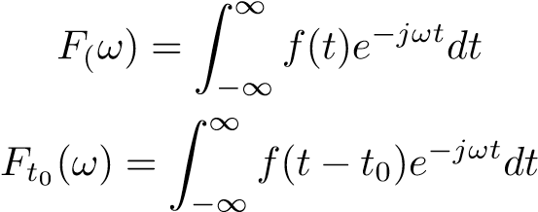(1)

(2)

Согласно *t* - *t0* = *c*, *Ft0*(*ω*) можно продолжать выражать как:

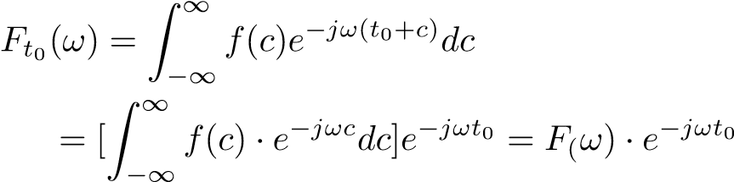 (3)

Таким образом, мы доказываем, что данные о дорожном движении в частотной области представлены в одном и том же фазовом измерении, что решает проблему, вызванную сдвигом по времени, и означает, что изучение пространственных зависимостей между датчиками будет более точным и удобным.

## DFDGCN

Городская транспортная среда сложна и изменчива, и для решения проблем, связанных со сдвигом во времени, а также шумом при моделировании динамических графов на основе данных, мы предлагаем модуль графа в частотной области, описанный на рисунке 3. Ядром DFDGCN является обновление динамической матрицы смежности *AD* на основе данных о трафике, наблюдаемых в текущем окне наблюдения.

*T*

*РАФФИК*

*данные*

*Внедрение идентификационных данных*

*Метки времени*



*Соседство*

*Матрица*

*БПФ*

*ФК*

*ФК*



*Conv1d*

*Conv1d*

*Перестановка*

*РеЛу*

*Софтмакс*

Рис 3. Структура предлагаемого модуля «Граф частотной области»

В соответствии с разделом 2.1 данные о трафике в частотной области получают меньшее влияние сдвига по времени, чем данные во временной области. В результате мы переносим данные о трафике *Xt* в каждом окне наблюдения в частотную область с помощью преобразования Фурье.

*Фут* = *БПФ*(*Xt*) (4)

Чтобы справиться с шумом в данных о дорожном движении, мы вводим встраивание идентичности[18] и встраивание времени[19] для увеличения дополнительной информации о транспортной сети, чтобы мы могли легко извлекать эффективные схемы трафика каждого датчика и исследовать пространственную зависимость между ними:

*Не* = *WF,t* · *Фут||Эт||WT,t* · (*ТтВ||ТтД*) (5)

где *Et* представляет собой обучаемое встраивание идентичности каждого датчика, обозначает метки, указывающие день недели и час суток, все *W* являются обучаемыми параметрами для встраивания отдельных меток.

Кроме того, мы применяем одномерный слой свертки с ядром свертки 1×1 для дальнейшего встраивания, чтобы изучить связи между размерностями *DEt*.

Наконец, мы применяем полносвязный слой, чтобы снова изучить *DEt* для получения направленности, а затем умножаем его на матрицу с транспозицией *DEt*. После активации функции и *Softmax* получаем итоговую матрицу смежности:

*АтД* = *Софтмакс*(*РеЛУ*(*DEtWadjDEtT*)) (6)

В соответствии с предыдущими работами, мы рассматриваем динамический график в частотной области как матрицу перехода для скрытого процесса диффузии. Комбинируя его с предопределенными графами *P* в DCRNN и самоадаптивным графом *Aadt* в GWNet, мы предлагаем следующий сверточный слой графа:

*K*

*Сайт Zt* = X(*PkXtWk,*1 + *AkadtXtWk,*2 + *ADtXtWk,*3) (7)

*к=0*

Для обработки временной информации мы используем ту же причинно-следственную сверточную с остаточной сетью, что и в GWNet[8].

# ЭКСПЕРИМЕНТЫ

## Наборов данных

Мы проверяем DFDGCN на четырех часто используемых больших наборах реальных данных с десятками тысяч временных шагов и сотнями датчиков. Статистические данные сведены в таблицу 1. PEMSBAY — это набор данных о скорости движения, а остальные — наборы данных о потоках трафика, и временные шаги для каждого набора данных получаются путем выборки с пятиминутными интервалами.

## Базовые показатели и метрики

Мы выбрали общедоступные и классические базовые показатели для прогнозирования трафика, включая новейший традиционный метод HI[20], репрезентативные методы глубокого обучения GWNet[8], DCRNN[7], AGCRN[10], STGCN[9], MTGNN[11], DGCRN[16]. Из-за ограничений по объему мы не рассказываем подробно о каждом методе. Мы исследуем все базовые показатели по трем метрикам, включая среднюю абсолютную ошибку (MAE), среднеквадратичную ошибку (RMSE) и среднюю абсолютную процентную ошибку (MAPE).

## Экспериментальные установки

Четыре набора данных разделены на обучающий, проверочный и тестовый наборы в соотношении 7:1:2. Мы прогнозируем будущие данные о трафике по 12 временным шагам с историческими данными о трафике длины 12 и сравниваем производительность 3-го, 6-го, 12-го и среднее значение 12 временных меток, которые помечены как @3, @6, @12 и Avg.. В нашей модели размерности вложения преобразованного Фурье временного ряда, а также вложения тождества равны 10, а во временном вложении оба измерения равны 12. Размер закладной после 1-мерной свертки равен 30. Исходные показатели, а также стратегии обучения можно найти в общедоступном бенчмарке[2]. Лучшие экспериментальные результаты будут отмечены жирным шрифтом, а вторые будут подчеркнуты. Исходный код DFDGCN доступен [3].

## Экспериментальные результаты

Из таблицы 2 видно, что DFDGCN в основном превосходит базовые показатели по трем метрикам. По сравнению с GWNet, которая является базовой моделью DFDGCN, лучшие результаты DFDGCN указывают на то, что график частотной области на самом деле точно отражает динамическую пространственную зависимость. По сравнению с DGCRN, который также анализирует динамические пространственные зависимости от данных о дорожном движении, можно предварительно судить о рациональности предложенной нами задачи и обоснованности нашей модели.

На табл. 3 представлен эксперимент по абляции свертки графа в нашей модели, чтобы выяснить, какой граф играет более важную роль в прогнозировании трафика, поскольку в DFDGCN применяются как статические предопределенные графы, так и адаптивные графы. *P* относится к предопределенным графам, а *SA* относится к самоадаптивным графам, это статические графы, которые сохраняют статические пространственные отношения в транспортной сети. T называется графом во временной области, который напрямую применяет данные о трафике во временной области для построения графа в разделе 2.2 без преобразования Фурье, а *D* относится к предложенному нами графу в частотной области.

Судя по результатам свертки одного графа, наш динамический график в частотной области работает лучше всего, что указывает на то, что мы эффективно анализируем динамическую пространственную зависимость. Сравнение с T практически иллюстрирует серьезное влияние сдвига времени на интеллектуальный анализ пространственных зависимостей на основе данных и нашу эффективность в анализе пространственной зависимости от частотной области. Когда несколько графиков свертываются, график в частотной области всегда приносит больше улучшений. Однако этот эффект всегда ухудшается при свертывании графика частотной области с предопределенными графами. Мы предполагаем, что это может быть связано со следующими факторами: (1). Статическая априорная информация предопределенных графов играет негативную роль в прогнозировании трафика; (2). Свертка множественных графов может страдать от таких проблем, как различная плотность информации отдельных графов, несогласованность скорости сходимости с направлением спуска градиента гиперпараметров, как это имеет место при многозадачном обучении, что является отдельной темой исследования.

# ЗАКЛЮЧЕНИЕ

В данной статье мы сосредоточимся на пространственной зависимости в прогнозировании трафика и предложим новую модель DFDGCN. Мы утверждаем, что моделирование пространственной зависимости на основе данных страдает от временного сдвига и информационного шума, поэтому мы предлагаем анализировать данные о дорожном движении в частотной области и построить эффективную графовую структуру для поиска пространственной корреляции в транспортной сети. Эксперименты подтверждают наш аргумент и демонстрируют, что наша модель превосходит другие базовые показатели. В последующих исследованиях мы сосредоточимся на изучении пространственной зависимости между сигналами датчиков и оптимизации многографовой свертки.

1. Автор, отвечающий за переписку: wangfei@ict.ac.cn

   Эта работа поддержана NSFC No 62372430 и Ассоциацией содействия инновациям молодежи CAS No 2023112.
2. https://github.com/zezhishao/BasicTS
3. https://github.com/blisky-li/DFDGCN